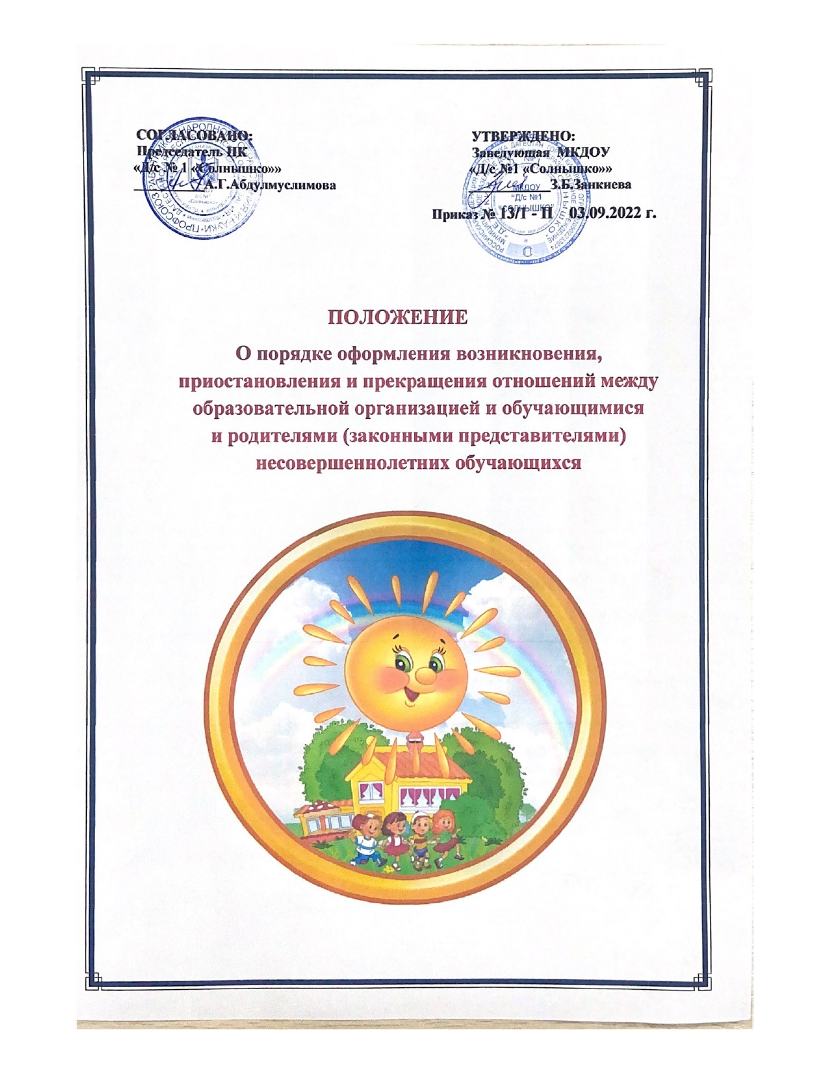

## 1. Общие положения

1. Настоящее положение «Порядок оформления возникновения, приостановления и прекращения отношений между образовательной организацией и обучающимися и (или) родителями (законными представителями) несовершеннолетних обучающихся» (далее Положение) регламентирует порядок отношений между участниками образовательного процесса муниципального казенного дошкольного образовательного учреждения «Детский сад № 1 «Солнышко» (далее ДОУ) и родителями (законными представителями) воспитанников.
2. Положение разработано в соответствии с Законом Российской Федерации от 29.12.2012 г. № 27Э-ФЗ «Об образовании в Российской Федерации» (п.2 ст.30; п. 2,9 ст. 55; п.2,3,4 ст. 67; п. 2 ст. 53); Приказом Минобрнауки РФ от 30.08.2013 г. № 1014 «Об утверждении Порядка организации и осуществления образовательной деятельности по основным общеобразовательным программам дошкольного образования»; Приказом Минобрнауки РФ от 08.04,2014 г. № 293 «Об утверждении Порядка приема на обучение по образовательным программам дошкольного образования»; СанПиН 2.4.1.3049-13 "Санитарно-эпидемиологические требования к устройству, содержанию и организации режима работы дошкольных образовательных организаций" (пункт 11.1); Приказ Министерства образования и науки Российской Федерации от 13.01.2014 г. № 8 «Об утверждении примерной формы договора об образовании по образовательным программам дошкольного образования»; Федеральным законом от 27.07.2006 г. № 152-ФЗ «О персональных данных» (статья 6 ч. 1); ст.2 ФЗ от 25.07.2002 № 115-ФЗ «О правовом положении иностранных граждан в РФ»; Уставом и локальными актами ДОУ.

## 2. Порядок оформления возникновения отношений между ДОУ и родителями (законными представителями) воспитанников

1. Основанием возникновения образовательных отношений является приказ о приеме в ДОУ.
2. Изданию приказа о приеме предшествует заключение Договора об образовании.
3. Права воспитанника, предусмотренные законодательством об образовании и настоящим Положением, возникают е даты, указанной в приказе.

## 3. Порядок приостановления (изменения) отношений между ДОУ и родителями (законными представителями) воспитанников

1. Образовательные отношения изменяются в случае изменения условий получения воспитанниками образования по конкретной основной программе, повлекшей, за собой изменение взаимных прав и обязанностей

воспитанника и ДОУ.

1. Образовательные отношения могут быть изменены как по инициативе родителей (законных представителей) воспитанника, по заявлению в письменной форме, так и по инициативе ДОУ.
2. Приостановление (изменение) образовательных отношений между ДОУ и родителями (законными представителями) оформляется распорядительным актом (приказом) ДОУ.
3. Образовательные отношения могут быть приостановлены в следующих случаях:

* продолжительной болезни ребенка, повлекшей за собой длительное пребывание на домашнем режиме более 3 месяцев;
* закрытие учреждения в летний период на текущий ремонт;
* не соблюдения санитарных правил и норм, регламентированных в Российской Федерации;
* в случае определения обучения воспитанника в ОУ по решению ПМПК
* задолженность платы взимаемой с родителей (законных представителей) за присмотр и уход за ребенком в учреждении.

## 4. Порядок прекращения образовательных отношений между ДОУ и родителями (законными представителями) воспитанников

1. Образовательные отношения прекращаются в связи с отчислением несовершеннолетнего обучающегося (воспитанника) из учреждения, осуществляющего образовательную деятельность:

* в связи с получением образования (завершением обучения);
* досрочно по основаниям, а именно:
* по инициативе родителей (законных представителей) несовершеннолетнего обучающегося (воспитанника), в том числе в случае перевода обучающегося (воспитанника) для продолжения освоения образовательной программы в другую организацию, осуществляющую образовательную деятельность;
* по обстоятельствам, не зависящим от воли обучающегося (воспитанника) или родителей (законных представителей) несовершеннолетнего обучающегося (воспитанника) и организации, осуществляющей образовательную деятельность, в том числе в случае ликвидации организации, осуществляющей образовательную деятельность;

1. Досрочное прекращение образовательных отношений по инициативе родителей (законных представителей) воспитанника не влечет за собой возникновение каких-либо дополнительных, в том числе материальных, обязательств указанного обучающегося (воспитанника) перед ДОУ.
2. Основанием для прекращения образовательных отношений является распорядительный акт (приказ) ДОУ об отчислении несовершеннолетнего обучающегося (воспитанника). Если с родителями (законными

представителями) обучающегося (воспитанника) заключен договор об оказании платных образовательных услуг, при досрочном прекращении образовательных отношений такой договор расторгается на основании распорядительного акта ДОУ об отчислении воспитанника.

1. Права и обязанности участников образовательного процесса, предусмотренные законодательством об образовании и локальными нормативными актами ДОУ, осуществляющего образовательную деятельность, прекращаются со дня его отчисления из ДОУ.
2. При прекращении образовательных отношений между ДОУ и родителем (законным представителем) несовершеннолетнего обучающегося (воспитанника) оформляется:

* заявление с указанием причины отчисления;
* приказ об отчислении несовершеннолетнего обучающегося (воспитанника).

1. ДОУ в случае отчисления обучающегося (воспитанника) выдает родителям (законным представителям) под роспись:

-личное дело отчисленного обучающегося;

-медицинскую карту формы 0-26/у;

-прививочную карту.